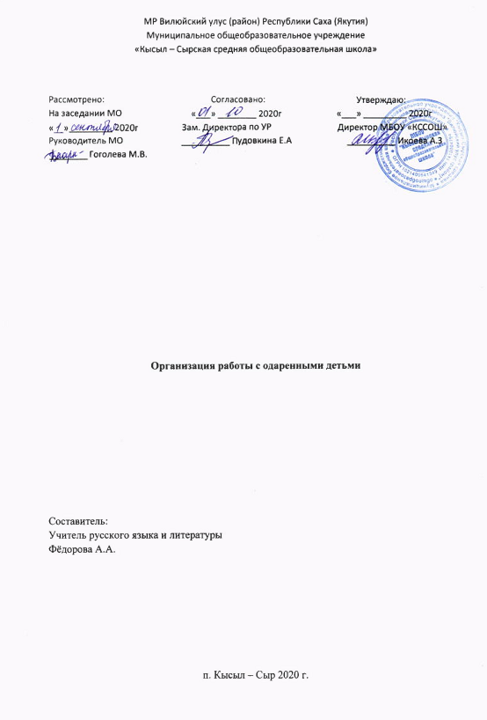

Срок реализации: 1 год

Цели:
- выявление одаренных детей;
- создание условий, способствующих их оптимальному развитию.

Задачи:
- проведение целенаправленных наблюдений за учебной и внеурочной деятельностью обучающихся для выявления детей, имеющих склонность и показывающих высокую результативность в различных областях деятельности;
- подбор материалов и проведение тестов, позволяющих определить наличие одаренности;
- отбор среди различных систем обучения тех методов, форм и приемов, которые способствуют развитию самостоятельности мышления, инициативности и творчества;
- предоставление возможности совершенствовать способности в совместной деятельности с руководителем (учителем);
- работа с родителями по дальнейшему развитию одаренности ребенка.

План работа с одаренными детьми
на 2020-2021учебный год

Сроки | Мероприятия | Ответственные
Сентябрь | Разработка плана работы с одаренными детьми на 2019/2020 учебный год, составление базы детей, имеющих особые способности и повышенный интерес к изучению английского языка.  Проведение индивидуальных консультаций с одаренными детьми.  Создание банка нестандартных заданий по английскому языку в течение года.  Проводить мониторинг уровня компетентного владения всеми видами речевой деятельности одаренных детей в течение года. | Руководитель МО, учителя русского языка
Октябрь | Проведение школьного тура олимпиады по русскому языку для 5-11 классов | Фёдорова А.А
 | Проведение индивидуальных консультаций с одаренными детьми
Ноябрь | Подготовка к улусной олимпиаде.  Участие в улусной олимпиаде по русскому языку.  Проведение индивидуальных консультаций с одаренными детьми
Декабрь | Подготовка к неделе русского языка.  Проведение индивидуальных консультаций с одаренными детьми
Январь | Проведение индивидуальных консультаций с одаренными детьми
Февраль | Проведение индивидуальных консультаций с одаренными детьми
Март | Проведение индивидуальных консультаций с одаренными детьми  Подготовка к участию улусного конкурса чтецов
Апрель | Проведение индивидуальных консультаций с одаренными детьми
Май | Проведение индивидуальных консультаций с одаренными детьми

Список одаренных детей на 2020-2021 учебный год

№ | Ф.И.О. учащегося | Класс
1 | Черненко Ольга | 8а
2 | Нурова Диана | 8а
3 | Вепрева Василиса | 5а
4 | Егорова Венера | 5а

Достижения учащихся

№ | Название мероприятия | Место

